班导师改聘指南

目录
一、登陆方式 2
二、改聘流程图 3
三、发起班导师改聘 5
四、普通教师补充班导师信息 9
五、院级审核班导师改聘表 11
六、管理员确认班导师改聘信息 14

登陆方式
登陆方式：登录华广智慧校园电脑端进入学生学业档案系统

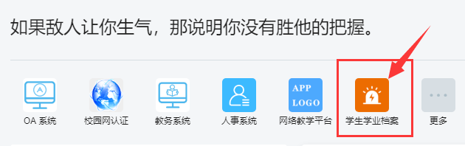

二、改聘流程图
改聘是将班导师关联的班级转到另一位老师上，改聘对象可以是班导师也可以是普通教师，但必须是改聘班级所在学院的老师，班导师可以在学期中任意时间提交改聘信息。
班导师改聘业务流程：
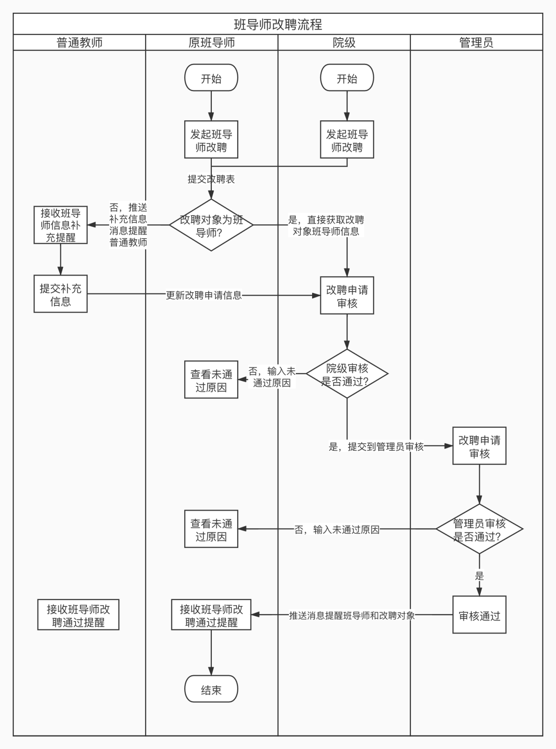

三、发起班导师改聘
操作级别：班导师，院级
前置条件：管理员授权院级发起班导师改聘的权限

班导师可以在班导师改聘管理发起班导师改聘：
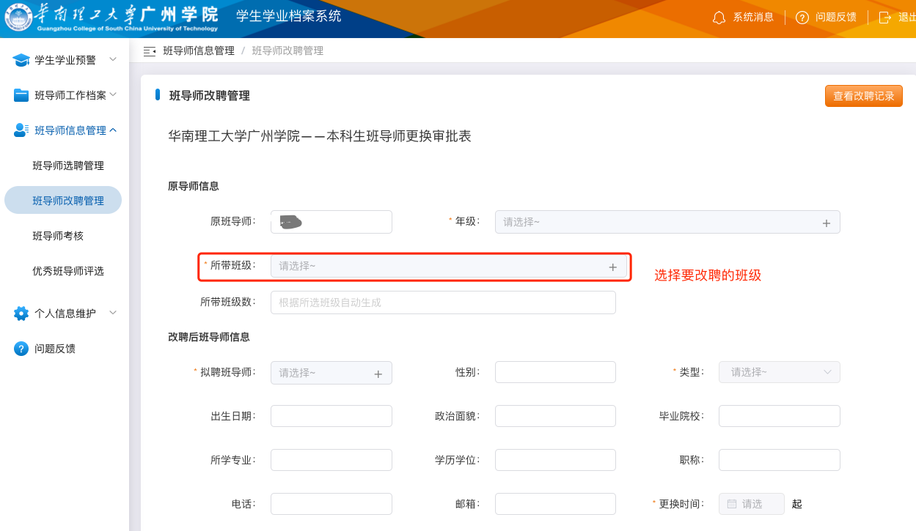
所带班级默认是选择该班导师的全部班级

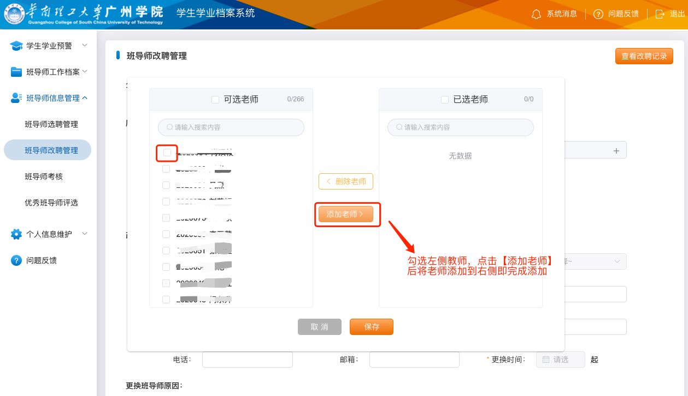

改聘后的教师只能选择与改聘班级相同的学院老师
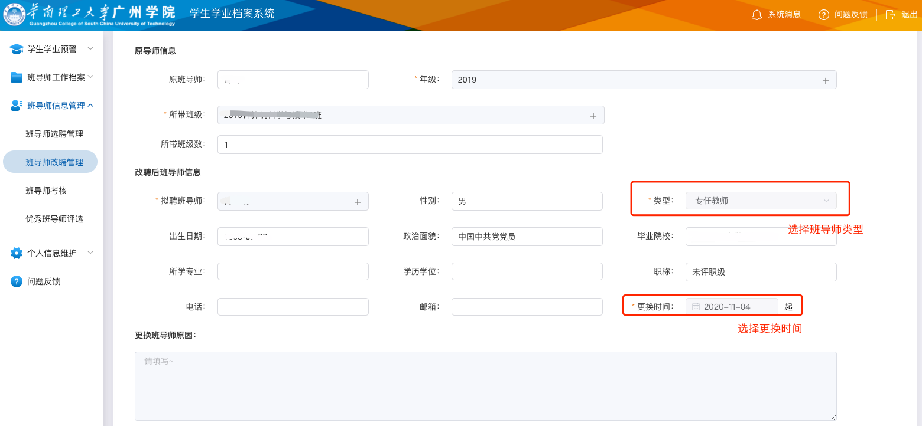
填写完选聘信息后，点击【提交】即向院级提交改聘信息

除了班导师，院级也可以发起班导师改聘，前提是该院级获得管理员设置的新建改聘的权限

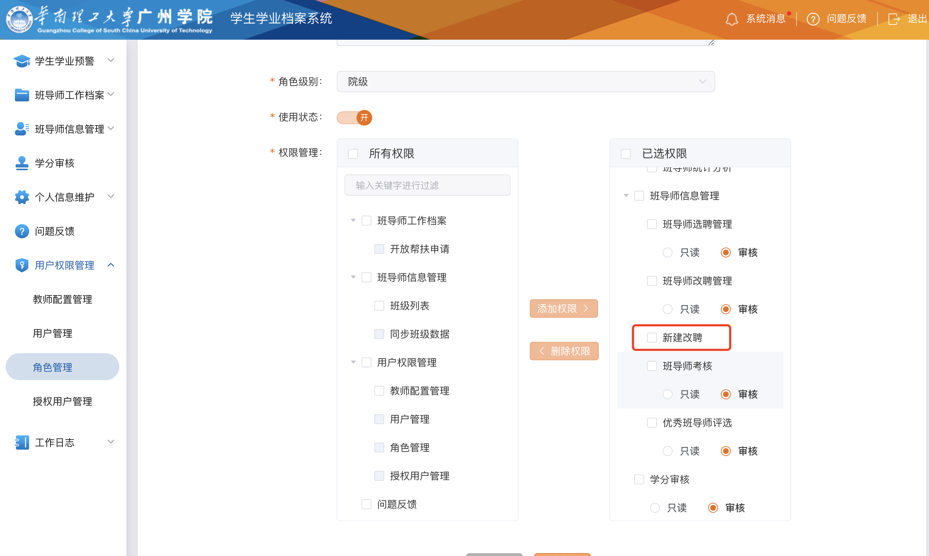

获得授权的院级,即会在改聘管理页面显示【新建改聘】按钮，点击进入
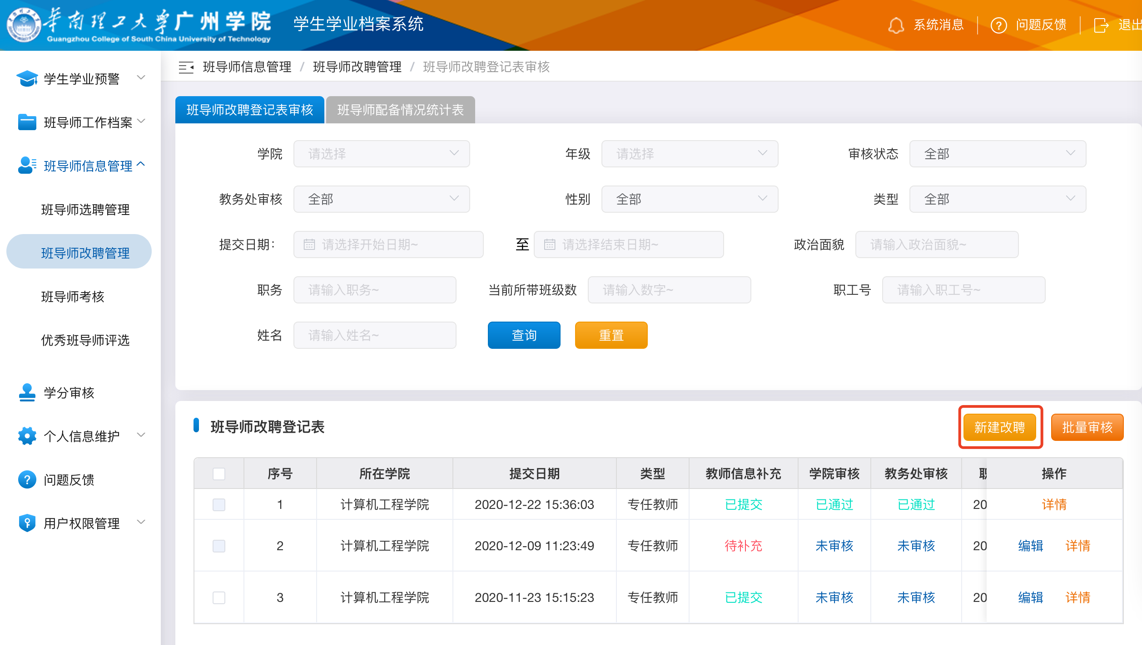

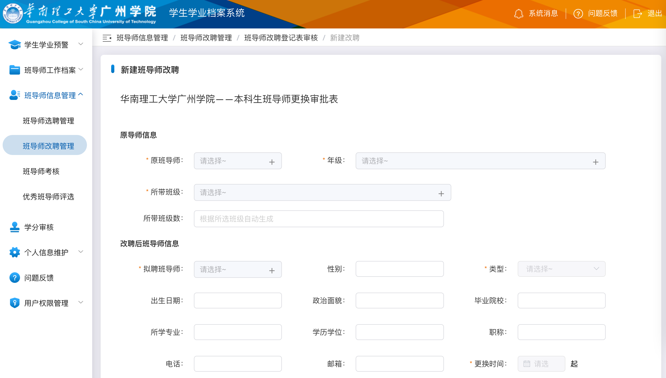

点击原班导师，可以选择院级所属学院的全部班级的班导师
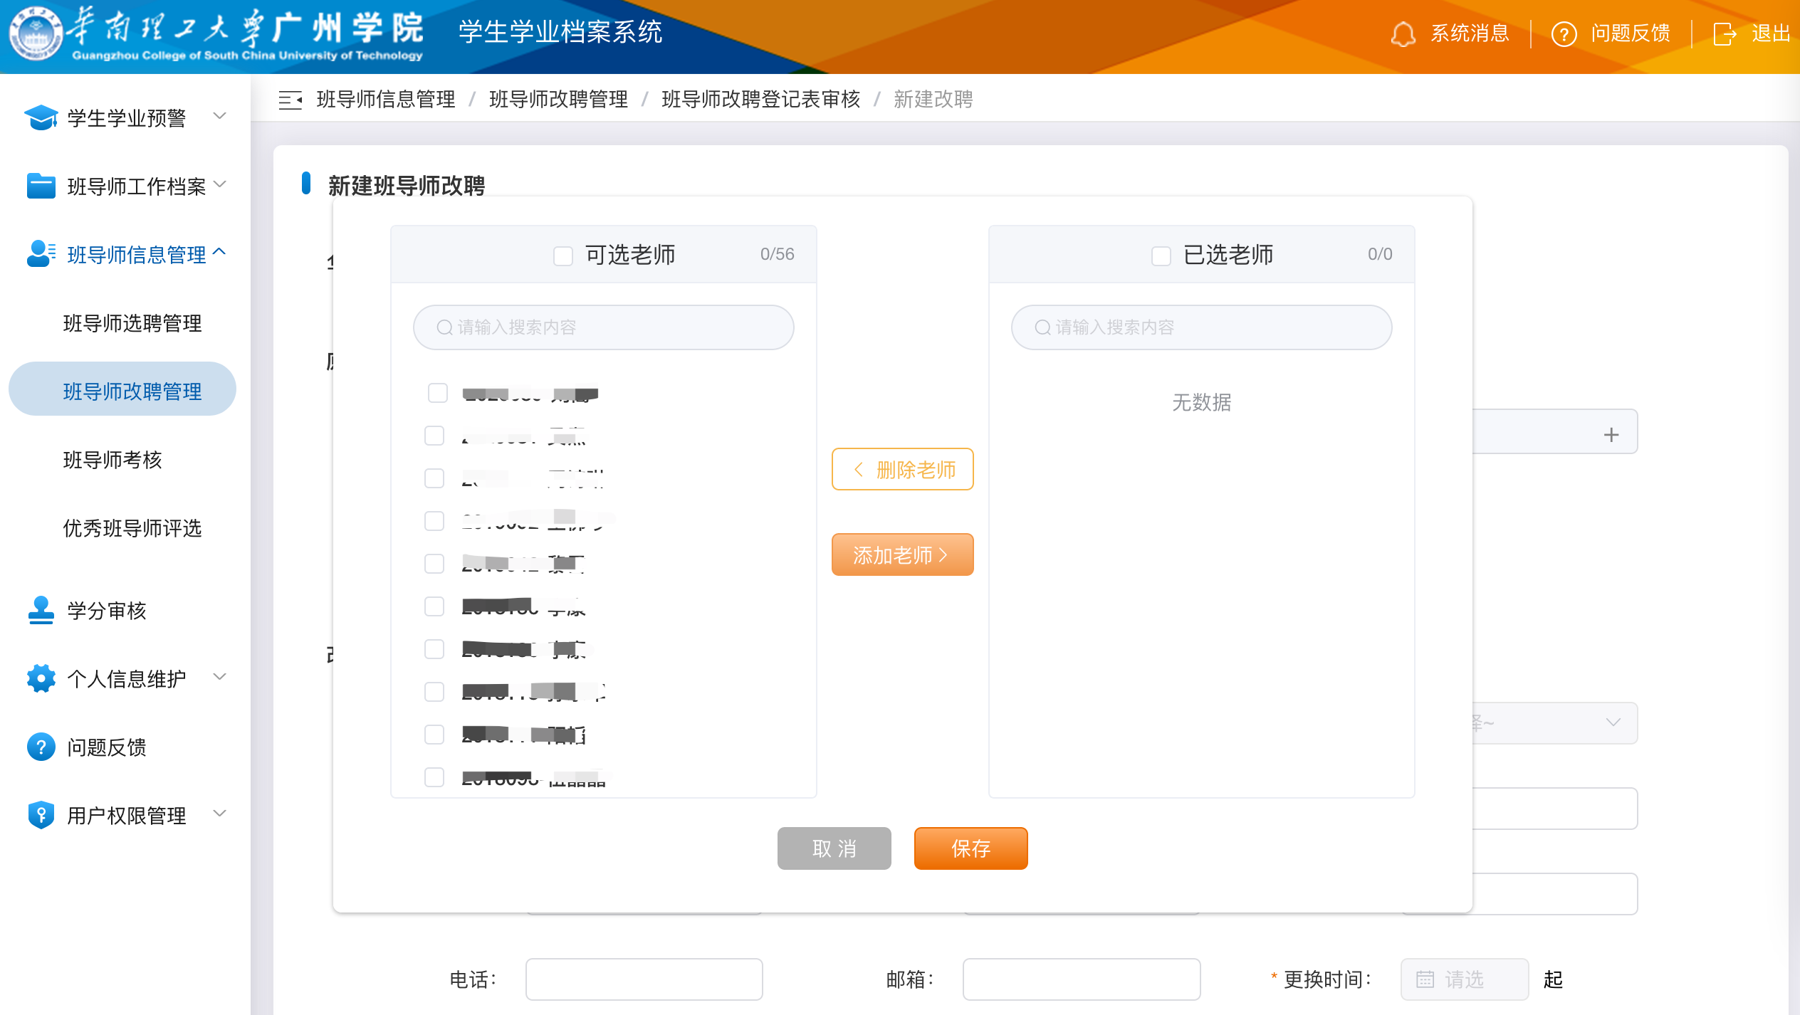

填写改聘表后，点击【提交】即可将改聘表信息提交到院级审核

四、普通教师补充班导师信息
操作等级：教师
前置条件：班导师发起改聘时，提交的改聘对象为普通教师
班导师提交改聘信息后，如果选择的改聘对象是普通教师，则该教师会收到系统消息提醒
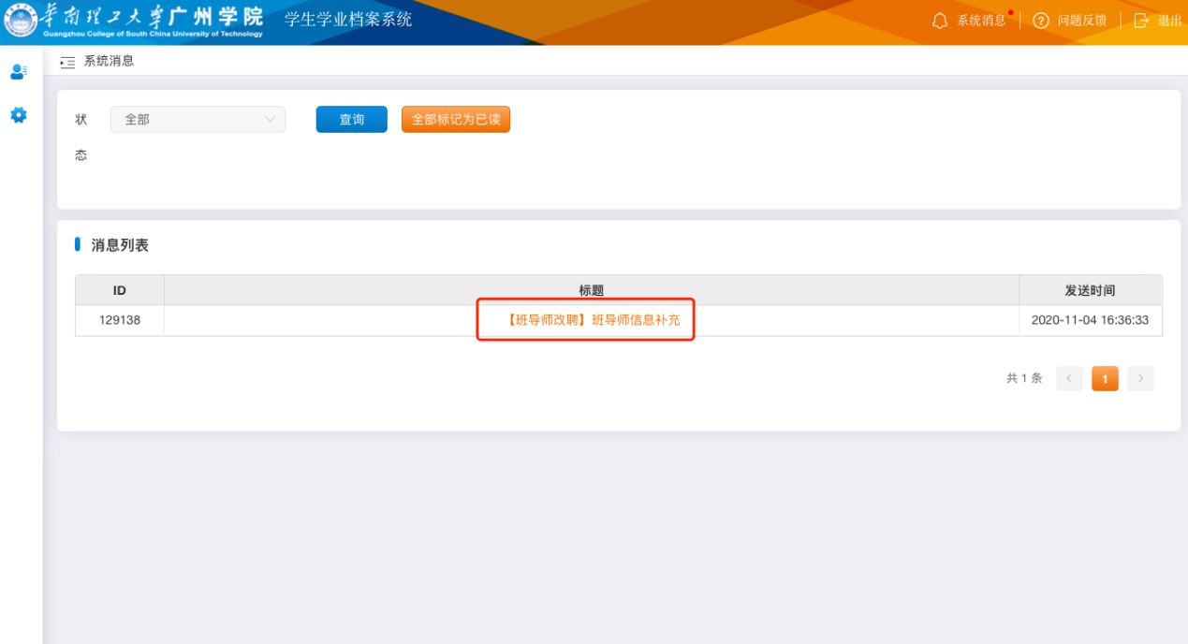

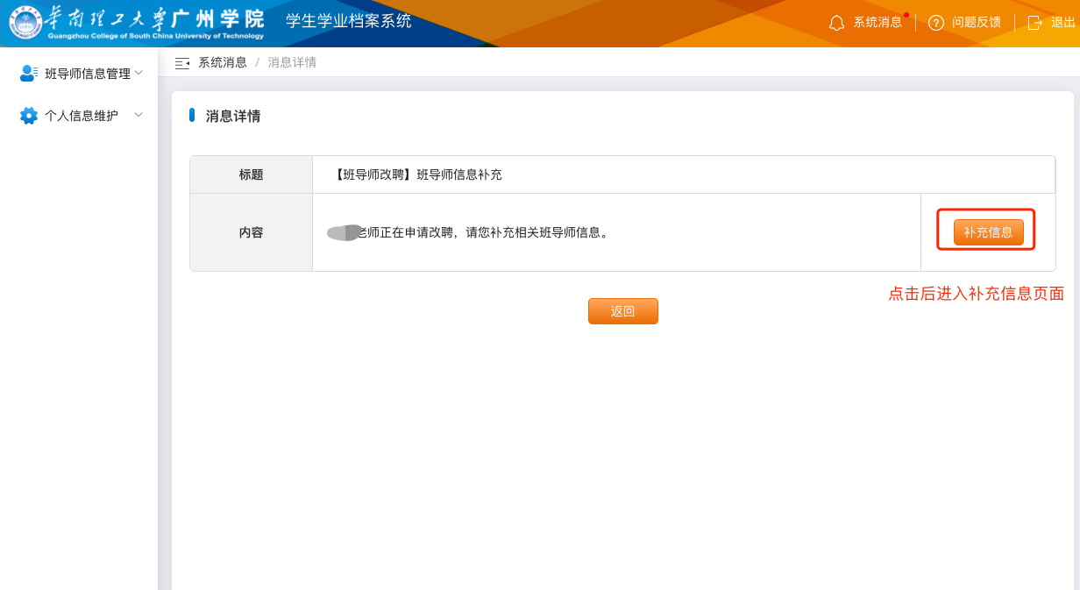

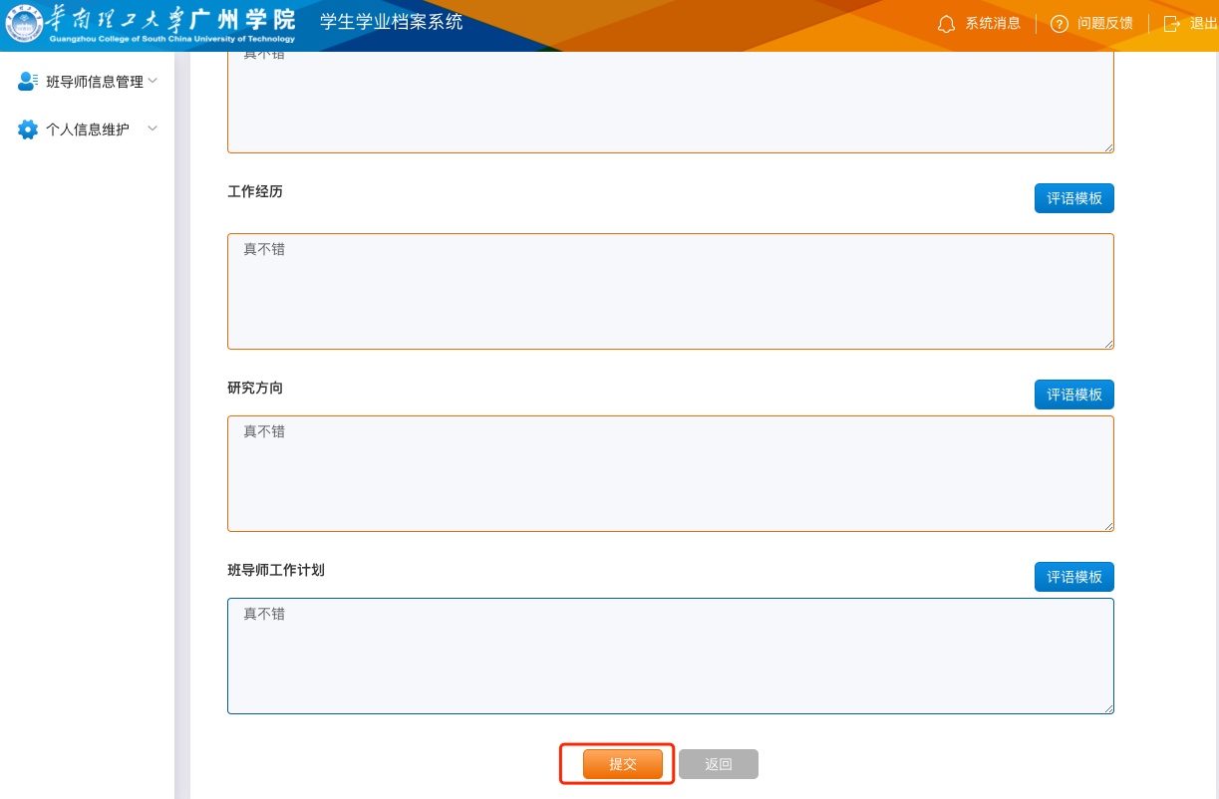
点击【提交】即可保存补充信息
如果班导师选择的改聘对象是班导师，则无消息推送

五、院级审核班导师改聘表
操作等级：院级
前置条件：班导师或院级提交改聘信息，普通教师已完成信息补充
班导师提交改聘信息后，由院级进行审核
当教师信息补充状态为待补充时，即表示该申请中改聘对象为普通教师，且该教师未提交信息补充，此时院级无法审核；
当普通教师提交信息补充后，教师信息补充状态会更换为已提交，此时院级可审核改聘
当改聘对象为班导师时，默认教师信息补充为已提交状态。
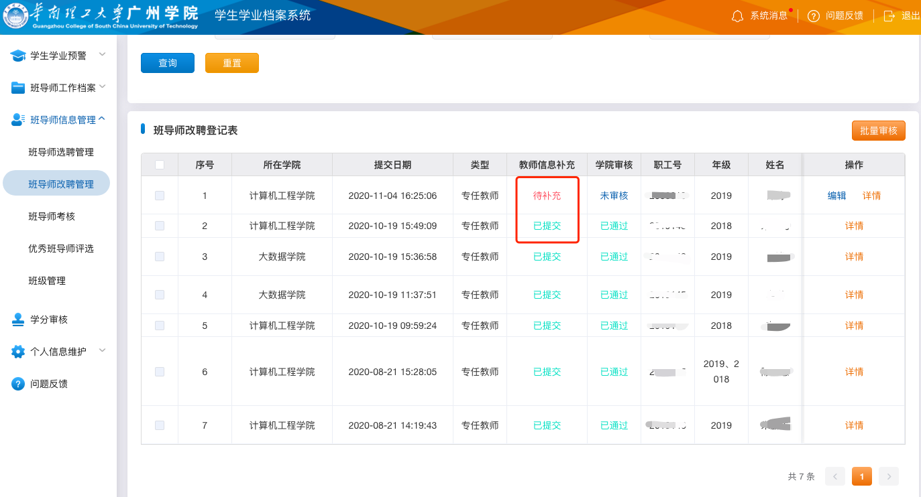

当教师信息补充状态为已提交时，院级可以审核班导师改聘
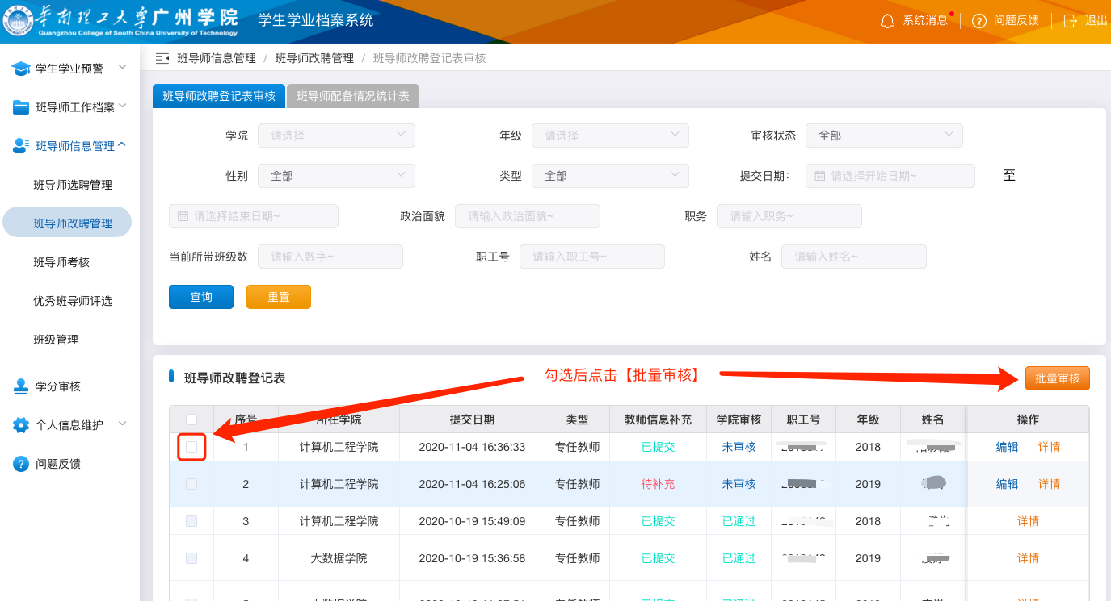

审核不通过时，需要填写未通过原因
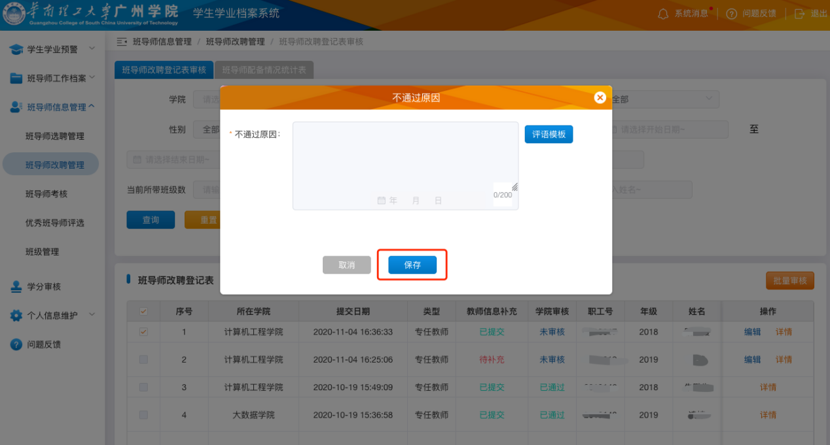
点击保存即完成填写
审核通过时，则需要填写审核意见
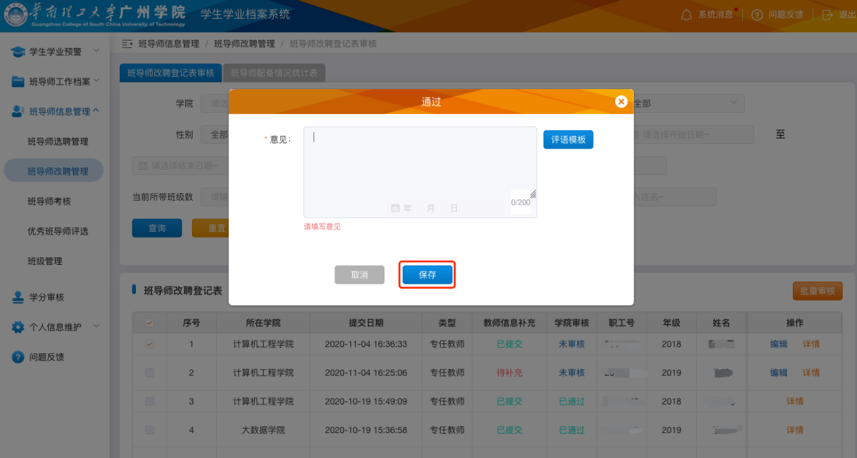
点击【保存】后即完成院级审核
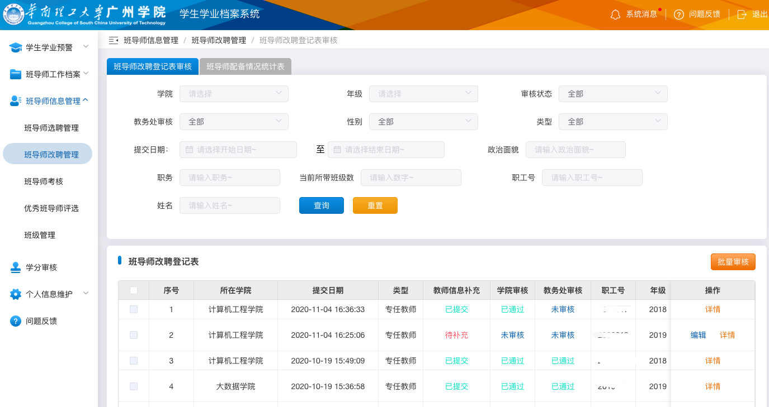

审核结果会以推送的形式提醒班导师
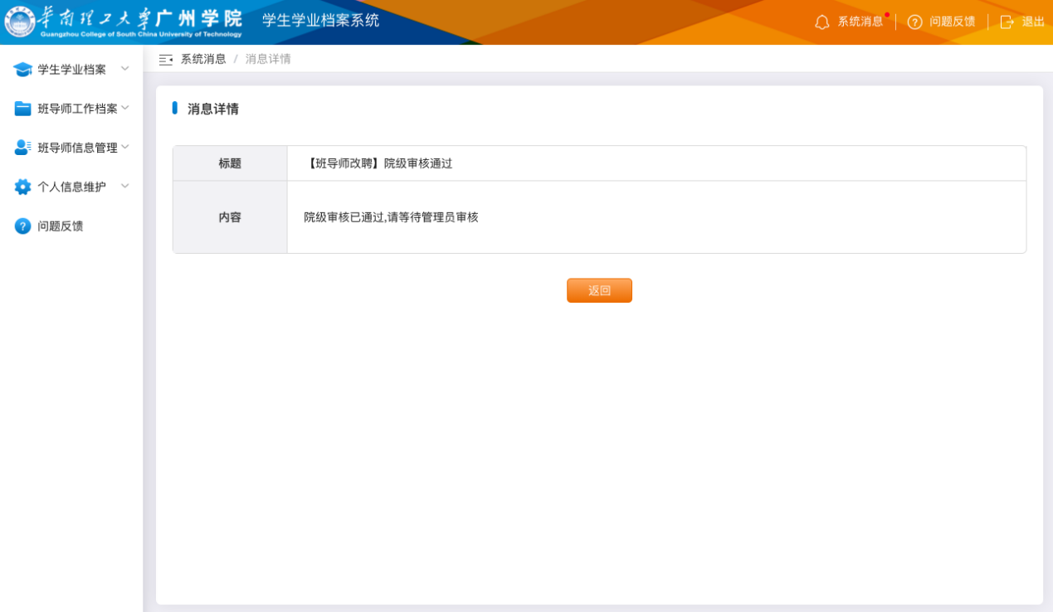

六、管理员确认班导师改聘信息
操作级别：管理员
前置条件：院级完成班导师改聘审核
院级审核完班导师的改聘信息后，校级可以对其进行审核
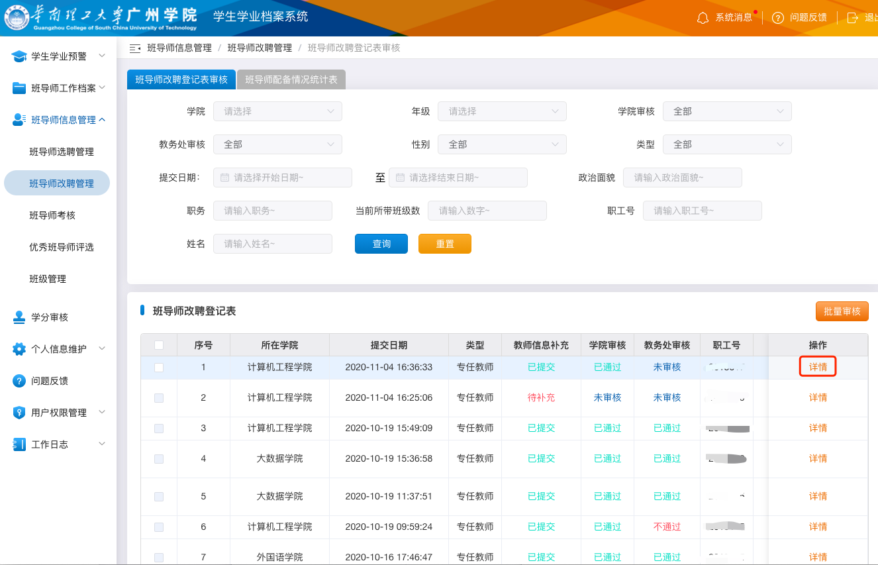
通过【详情】，可以查看院级审核意见
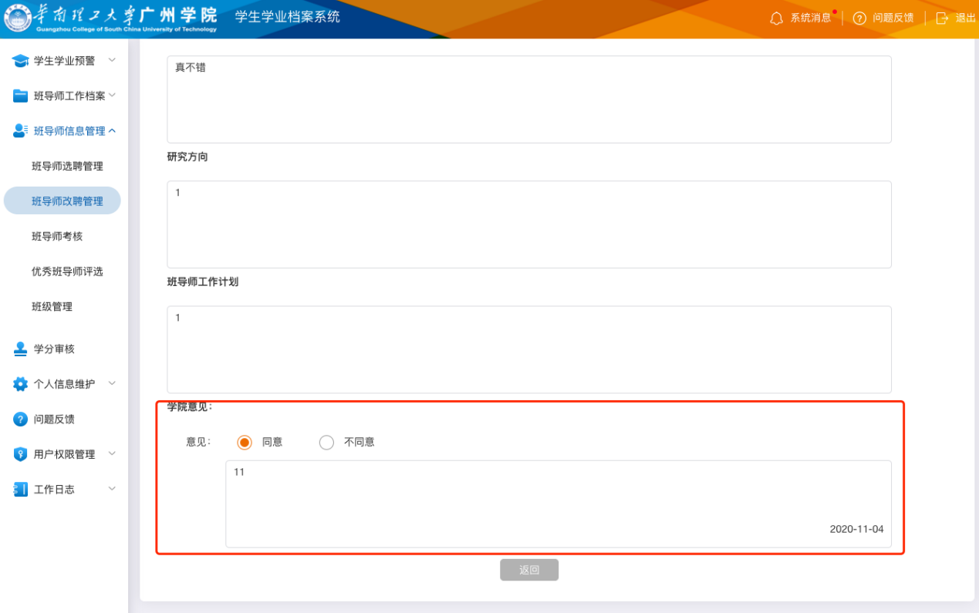

只有院级完成审核的，管理员才能对其进行审核
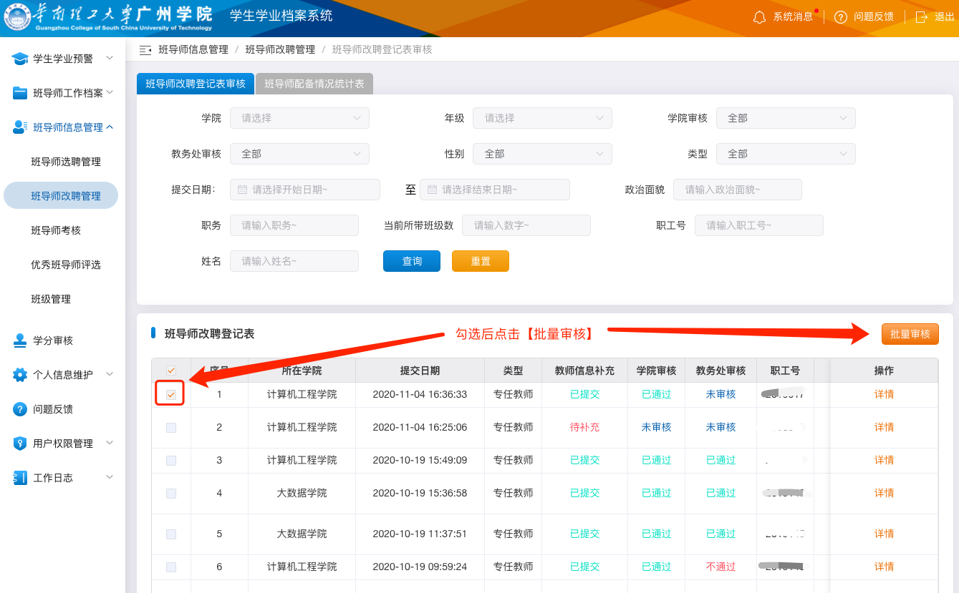
同样审核不通过时，需要输入不通过原因
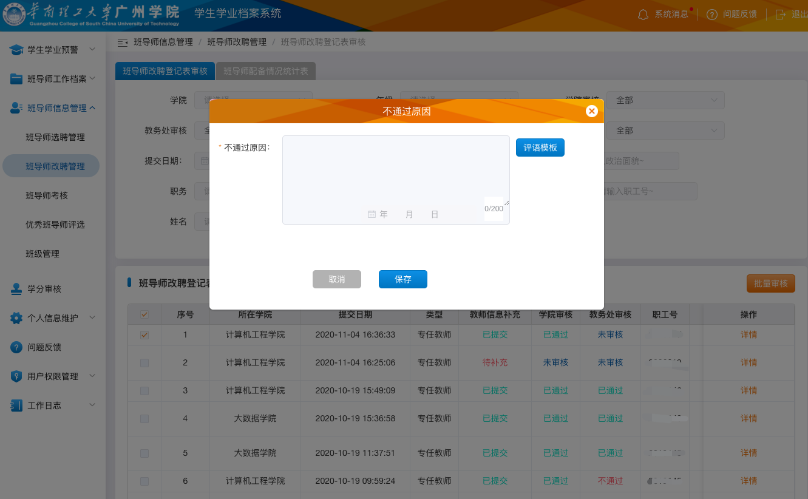
审核通过时，则需要填写审核意见
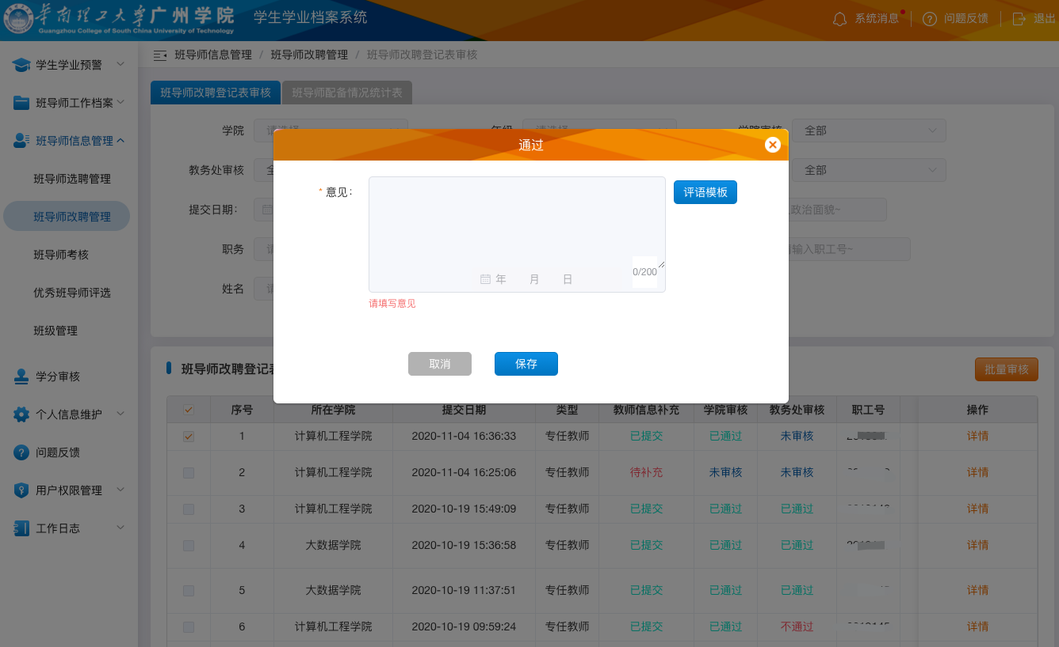
审核完成后，审核结果会以推送的形式提醒班导师
